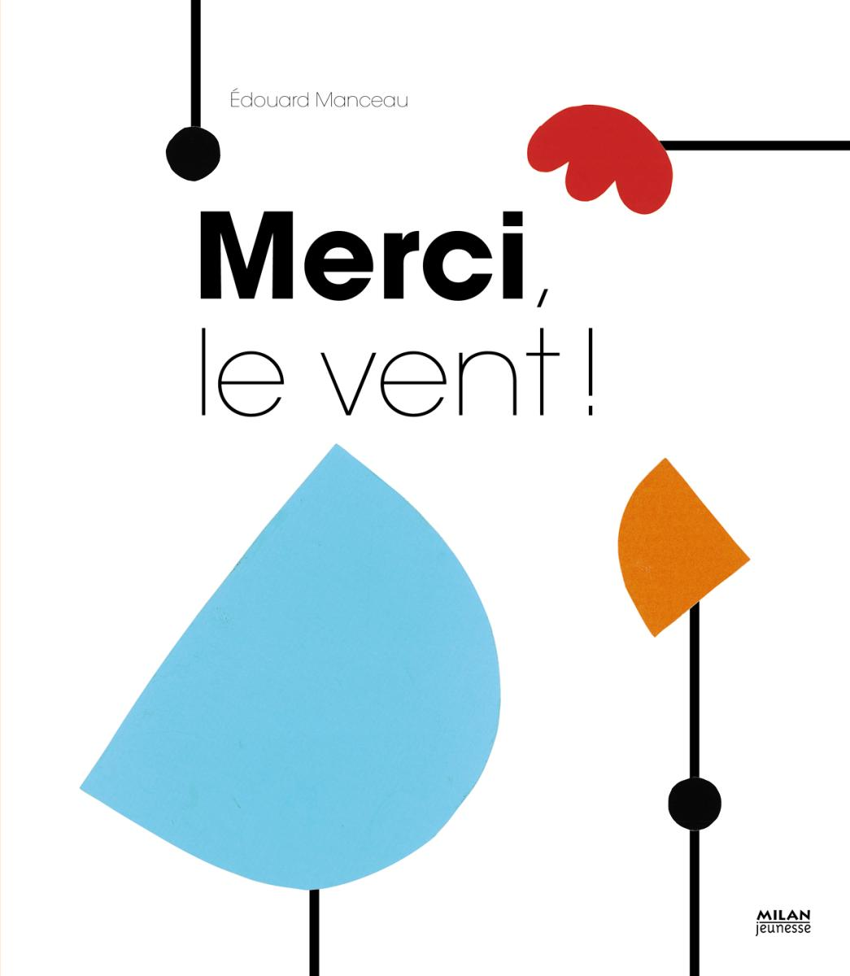
MERCI, le vent !
Version simplifiée

P1
Tiens, un petit morceau de papier…

P2
Oh, maintenant il y en a deux…

P3
Puis trois !

P4
En voilà encore d’autres…
D’où viennent-ils ? A qui sont-ils ?

P5
-Ils sont à moi ! dit la poule.
Je les ai trouvés la première !

P6
Ah non, ils sont à moi ! répond le poisson.
C’est moi qui ai découpé ces petits morceaux de papier que la poule a trouvés.

P7
Certainement pas ! Ils sont à moi ! gazouille l’oiseau.
C’est moi qui ai fabriqué ce papier que le poisson a découpé et que la poule a trouvé.

P8
Mais non, pas du tout ! Ils sont à moi ! dit l’escargot.
C’est moi qui ai coupé le bois pour que l’oiseau fabrique le papier que le poisson a découpé et que la poule a trouvé.

P9
Quoi quoi quoi ? Ils sont à moi ! coasse la grenouille.
C’est moi qui ai vu l’arbre que l’escargot a coupé pour que l’oiseau fabrique le papier que le poisson a découpé et que la poule a trouvé.

P10
Silence… Ils sont à moi, murmure le vent.
Personne ne me voit, mais…
C’est moi qui ai soufflé de toutes mes forces pour faire tomber l’arbre que la grenouille a vu, que l’escargot a coupé pour que l’oiseau fabrique le papier que le poisson a découpé et que la poule a trouvé.

P11
Et je souffle, je souffle, je souffle
Sur les petits morceaux de papier pour les faire voler.
D’un dernier souffle, je vais les déposer à vos pieds…

P12
Je vous les donne ! Prenez-les. Et faites-en ce que vous voulez !
©petitsecoliers

